云立方CRM方案
- 客户生命周期
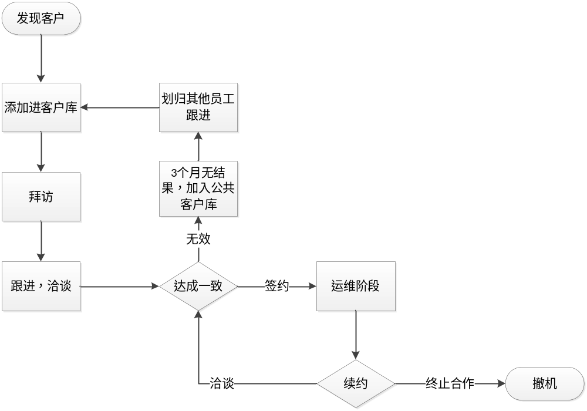
- 描述
- 客户资源分为公共资源和专有资源。
- 公共资源所有人均可见，专有资源仅所属员工（及其上司）可见。
- 公共资源和专有资源可以进行相互转化。专有资源3个月（可设置）无进展即转为公共资源。公共资源可划归某一员工作为专有资源。
- 员工可对专有资源进行分类，方便归类管理。
- 日程管理功能，员工可将工作记入日程，并在程序中提示。
- 特殊事件提示：如某一客户7天内未进行跟进等

- 问题
上述功能中，有些细节需要思考
- 公共资源向专有资源转化的方法，是由员工自行转化，还是有主管上司进行分配。
- 专有资源向公共资源自动转化，即3个月无结果，转化为公共资源，该过程需不需要认为干预，如主管审核。
- 进入运维阶段，该资源是否列入公共资源，或始终由成功签约员工专人负责。
- 项目资源生命周期阶段名称，如：新建>洽谈>签约>运维 等等，上述只是举例，根据实际情况分类。是否用百分比来表示项目的完成度，这样更加直观。如果用，那么怎么来界定当前完成的百分比。是由系统自动还是员工自我评价完成度。
- 客户资源和项目是否需要分别管理，因为一个客户资源也许有多个项目，每个项目都会有一个独立的生命周期。 具体如何分，需要考虑。
- 客户资源 是否需要分级别。

需要跟踪的两个主体：
- 客户
- 项目
以哪个为主？

